★★★★☆
題組：Problem Set Archive with Online Judge
題號：10944:Nuts for nuts..
解題者：楊家豪
解題日期：2006年2月20日
題意：
給定兩個正整數x ,y (x<20,y<20)，輸入一個x*y的地圖(x列,y行)。地圖中包含三種元素：’L’、’#’、’.’。L代表起始位置，只能出現一次。#代表路徑中必須要經過的一點。.代表非必要經過的一點。地圖中至多有15個#。每個點有8個方向可以走 ↖↑↗
← L → 。
↙↓↘
試問：自L出發，並經過每一個#，再回到L最少要幾步？
題意範例：

→ ->8

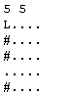
解法：
利用TSP (Traveling Salesperson Problem)的觀念解題,方法是用depth-first search找出解,保留最小解,若還沒做到結束就比目前最小解還要大,則不用再往下做,因為一定不可能是最小解,所以可以節省時間,不用每一組解都做。

解法範例：
如圖一的例子,把開始的位置L記下來,然後把五個點命名為a,b,c,d,e然後先找可能的解,把最小的解留下來,若還沒算到最後的點就比目前最短的距離還長,則就可以不用再算下去了,因為不可能是最小的路徑,如左例來說L->a->b->c->d->e->L所以第一次算最小的路徑目前是17,算到後面若是L->e->a->b->c算到這裡路徑長就已經17了,而且還有一個點還沒有算,所以它一定會大於目前的最小解,所以就不用再繼續算下去了,這樣可以節省計算,說明的圖在下一頁
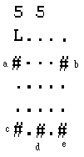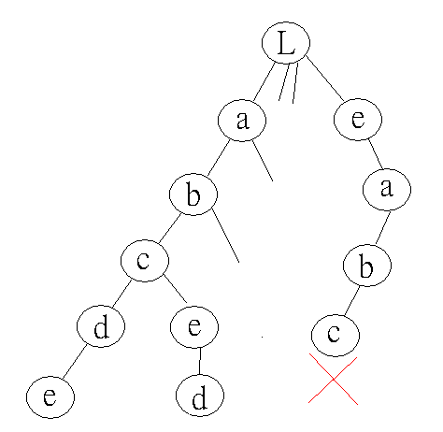
圖 一 圖 二
討論：
此題若要用暴力法來做,把所以可能性都算出來然後保留最小解的話,則最多有15!種情況,也就是有1307674368000種情況,所以所需的時間非常的長,所以需要更有效的方法”depth first search”來解決,理想情況下可以減少很多次的計算。原來以為上面的方法可以在時間內做出來,但是在實做後發現無法在規定的時間十秒內完成,所以解法應為Dynamic Programming,而參考資料為(舊版 Introduction to the Design and Analysis of Algorithms) 8-2 節的 dynamic programming 方法才可在10秒內解出。
解法:大概就是用recursive來解,把它分成兩部分,一個是起點另一部分是未排到的點,然後把它最好的解算出來,紀錄下來,因為後來還會用到很多次,所以可以節省很多的計算.

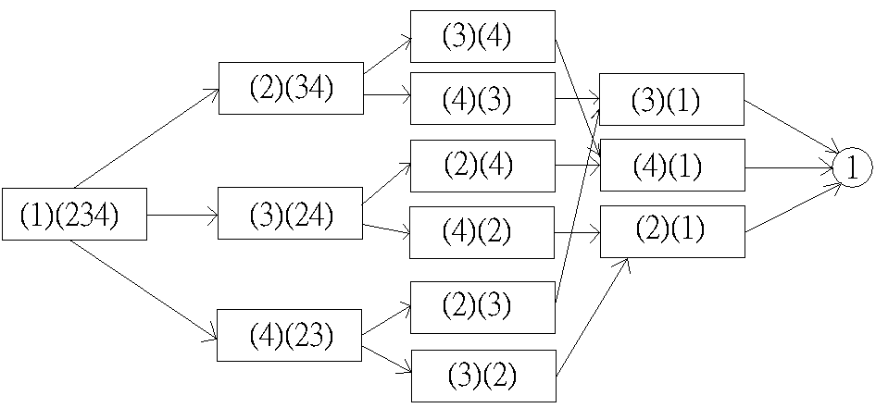圖:這是1是起點2.3.4是中間點的情況
程式：無

